**Instituto Superior de Engenharia**

Politécnico de Coimbra

Departamento de Engenharia Informática e de Sistemas

**RELATÓRIO DE MÉTODOS NUMÉRICOS PARA RESOLUÇÃO DE EQUAÇÕES DIFERENCIAIS ORDINÁRIAS/ PROBLEMA DE VALOR INICIAL**

Chelsea Duarte - 2021100010

Daniel Tinoco – 2021132552

Gonçalo Moreira - 2021133433

**Coimbra**

**2022**

**Licenciatura em Engenharia Informática**

**Análise Matemática II**

**RELATÓRIO DE MÉTODOS NUMÉRICOS PARA RESOLUÇÃO DE EDO/ PVI**

**Gonçalo Moreira**

**2021133433**

**Daniel Tinoco**

**2021132552**

**Chelsea Duarte**

**2021100010**

**Coimbra**

**2022**

**RESUMO**

Muitos dos problemas do mundo real podem ser modelados utilizando ferramentas matemáticas que podem descrever inúmeros fenómenos, visto que a modelação matemática consiste num conjunto de procedimentos cujo objetivo final é fornecer uma descrição matemática de um dado fenómeno presente na realidade.

Uma das mais importantes ferramentas matemáticas utilizada para descrever e modelar inúmeros fenómenos provenientes das ciências físicas, biológicas e económicas, são as Equações Diferenciais Ordinárias (EDO’s). A solução de uma Equação Diferencial Ordinária pode conter uma ou mais constantes indeterminadas, em que estas constantes podem ser fixadas pela imposição de uma ou mais condições iniciais afim de fixar uma solução única para tais EDO. Logo, o problema de resolver uma EDO com condição inicial dada é chamado de Problema de Valor Inicial (PVI). Embora haja garantia teórica da resolução analítica de um PVI, essa solução costuma ser de difícil obtenção, por isso são utilizados os métodos numéricos **(**algoritmos compostos por um número finito de operações envolvendo apenas números) para o auxílio dessa tarefa.

Seguindo este contexto, o presente relatório tem como objetivo principal o estudo de métodos numéricos para a resolução de EDO/PVI. Para tal, fez-se necessário uma breve revisão sobre alguns dos principais métodos de resolução de Equações Diferenciais e posterior aplicação e programação dos mesmos numa App a fim de que fossem desenvolvidas competências algorítmicas e de programação em Matlab(software utilizado para a construção da App).

**Palavras-chave:** Equações Diferenciais Ordinárias; Problema de Valor Inicial; Métodos numéricos; Matlab.

**Índice**

1 INTRODUÇÃO 5

2.1. EQUAÇÕES DIFERENCIAIS 7

2.1.1. Classificação Das Equacões Diferenciais 7

2.1.1.1. Classificação quanto ao tipo 7

2.1.1.2. Classificação quanto à ordem 7

2.1.1.3. Classificação quanto à Linearidade 8

2.1.2. Soluções das Equações Diferenciais 8

2.2. PROBLEMA DE VALOR INICIAL 9

2.3. MÉTODOS NUMÉRICOS PARA RESOLUÇÃO DE PVI 10

2.3.1. Método de Euler 11

2.3.2. Método de Euler Modificado 12

2.3.3. Método de Runge Kutta de 2ª ordem (RK2) 13

2.3.4. Método de Runge Kutta de 3ª ordem (RK3) 14

2.3.5. Método de Runge Kutta de 4ª ordem (RK4) 15

2.3.6. Método de Heun 16

2.3.7. Função ODE45 do Matlab 17

3 EXEMPLOS DE APLICAÇÃO E TESTE DOS MÉTODOS 19

3.1 Resolução do exercício 3 do Teste Farol 20

3.2. Resolução dos exercícios do Livro Differential Equations with Modeling Aplications 21

3.3 Resolução do exercício 2.b) do teste farol 23

4 CONCLUSÃO 24

5 BIBLIOGRAFIA 26

**LISTA DE FIGURAS**

Figura 1- Interface Inicial da App 19

Figura 2- Interface principal da App 19

Figura 3- Resolução geral do PVI do teste farol: ex.3 20

Figura 4- Solução gráfica do PVI do teste farol: ex.3 20

Figura 5- Solução numérica do teste farol: ex.3 20

Figura 6- Erro numérico do teste farol: ex.3 20

Figura 7- Resolução geral do PVI do livro: ex.1 21

Figura 8- Solução gráfica do PVI do livro: ex.1 21

Figura 9- Solução numérica do PVI do livro: ex.1 21

Figura 10- Erro numérico do PVI do livro: ex.1 21

Figura 11- Resolução geral do PVI do livro: ex.2 22

Figura 12- Solução gráfica do PVI do livro: ex.2 22

Figura 13- Solução numérica do PVI do livro: ex.2 22

Figura 14- Erro numérico do PVI do livro: ex.2 22

Figura 15- Resolução geral do problema 2b) do teste farol 24

Figura 16- Solução gráfica do problema 2b) do teste farol 24

Figura 17- Solução numérica do problema 2b) do teste farol 24

Figura 18- Erro numérico do problema 2b) do teste farol 24

# 1 INTRODUÇÃO

A modelação através de equações diferenciais fornece uma ferramenta interessante para acessar o comportamento geral de vários tipos de sistemas reais do nosso quotidiano porque com elas é possível descrever e formular diversos tipos de sistemas físicos numa linguagem matemática, o que possibilita uma imensa gama de aplicações em modelos concretos.

Um exemplo disso é que supondo que se quer determinar a posição de um corpo em movimento em que apenas se conhece a sua velocidade ou a sua aceleração, no fundo quer determinar-se uma função desconhecida utilizando certos dados relacionados por uma equação. Ou seja, de forma simplificada estaremos perante uma **Equação diferencial** que nos ajudará a extrair informações relevantes sobre o sistema permitindo-nos calcular a sua evolução.

Há vários métodos para se resolver analiticamente uma EDO, entretanto existem problemas cuja modelação exige equações diferenciais mais complicadas o que faz com que nem sempre seja possível obter uma solução analítica ou então torna-se muito complexa tal resolução. Neste caso, hoje em dia os métodos numéricos são uma saída para se encontrar uma solução tão aproximada quanto se queira.

O objetivo geral deste trabalho é demonstrar como podem os métodos númericos ser utilizados para a resolução de Equações Diferenciais Ordinárias e para Problemas de Valor Inicial. Portanto, são nele apresentados métodos cujo principal uso é a solução de Equações Diferenciais Ordinárias (EDO’s), tais como os métodos numéricos de Euler, Euler Melhorado, Runge-Kutta de 2ª, 3ª e 4ª ordem, o método de Heun e ainda a função ODE45 do Matlab. Para análise comparativa entre os métodos, foi criado e implementado um programa no Matlab com o objetivo de modelar e resolver equações diferenciais perante um PVI e que ofereça ao utilizador diferentes opções de resolução baseadas nos metódos numéricos aqui apresentados, através da interface de uma app que se prevê intuitiva e clara.

As conclusões dessa análise basearam-se nos resultados obtidos para cada método na resolução de alguns problemas de aplicação considerando os resultados analíticos e aproximados de uma mesma EDO dada em diversos pontos para verificar a aproximação de cada método.

**CAPÍTULO 2**

**ENQUADRAMENTO TEÓRICO**

# 2.1. EQUAÇÕES DIFERENCIAIS

O estudo das equações diferenciais teve seu início juntamente com o surgimento do Cálculo, desenvolvido por Newton e Leibniz, no final do século XVII. Portanto, talvez sejam a aplicação mais importante do cálculo visto que quando os físicos ou cientistas sociais usam o cálculo em geral, fazem-no para analisar uma equação diferencial surgida no processo da modelação de algum fenómeno a ser estudado.

Por definição,as equações diferenciais são aquelas que apresentam as derivadas de uma ou mais variáveis dependentes em relação a uma ou mais variáveis. Em outras palavras, uma equação diferencial estabelece a taxa segundo a qual as coisas acontecem, e é resolvida para se encontrar a função que satisfaz a equação e frequentemente determinado conjunto de condições iniciais.

## 2.1.1. Classificação Das Equacões Diferenciais

As Equações Diferenciais podem ser classificadas quanto ao **tipo, ordem e linearidade.**

## 2.1.1.1. Classificação quanto ao tipo

As equações diferenciais quanto ao seu tipo classificam-se em: Ordinárias e parciais.

**As Equações diferenciais ordinárias (EDO)** são aquelas que contêm uma ou mais derivadas de variáveis dependentes em relação a uma variável independente.

Já as **equações diferenciais parciais (EDP)** são as que envolvem as derivadas parciais de uma ou mais variáveis dependentes em relação a uma ou mais variáveis independentes.

Neste trabalho serão abordados apenas conceitos relativos as **Equações Diferenciais Ordinárias.**

## 2.1.1.2. Classificação quanto à ordem

A ordem de uma equação diferencial é a ordem da maior derivada na equação. Logo uma equação diferencial pode ser de 1ª, 2ª,…,n-ésima ordem dependendo da derivada de maior ordem presente na equação. Uma equação ordinária de ordem n pode ser escrita na forma:

**𝐹(x, 𝑦, 𝑦′, y′′. . . 𝑦(n))︁ = 0.** (1.1)

## 2.1.1.3. Classificação quanto à Linearidade

Uma equação diferencial é considerada **linear** se as incógnitas e suas derivadas aparecem de forma linear. Por exemplo uma equação diferencial ordinária de ordem n é uma equação que pode ser escrita como:

**𝑎𝑛(𝑥)𝑦(𝑛) + 𝑎(𝑛−1)(𝑥)𝑦(𝑛−1) + ... + 𝑎1(𝑥)𝑦′ + 𝑎0(𝑥)𝑦 = b(𝑥),** (1.2)

onde an≠0 e 𝑎0, 𝑎1, ..., 𝑎𝑛 e b são funções de 𝑥.

As equações diferenciais ordinárias que não podem ser escritas nessa forma são **não lineares.**

## 2.1.2. Soluções das Equações Diferenciais

Toda função **f** definida no intervalo I, que quando substituída na equação diferencial reduz a equação a uma identidade, é chamada **solução** para a equação no intervalo.

Uma solução de uma equação diferencial ordinária de n-ésima ordem como a descrita em **(1.1)** é uma uma função  **f**  que possui pelo menos n derivadas e satisfaz a equação, isto é,

**F(x, f’(x), . . . , f(n)(x)) = 0** (1.3), para todo x no intervalo I.

Uma solução em que a variável dependente é expressa em termos de variáveis e constantes independentes diz-se que é uma **solução explicita**. Nem sempre é possível determinar de forma explicita uma expressão para as soluções de uma equação diferencial e portanto,  quando uma solução pode apenas ser escrita na forma **F(x,y) = 0**trata-se de uma **solução implícita**.

Além disso, a **solução geral** duma equação diferencial é toda função que verifica, identicamente, a equação diferencial e vem expressa em termos de n constantes arbitrarias. Por exemplo, se a equação é de 1ª ordem, aparece uma constante, se de 2ª ordem, duas constantes, etc. Geometricamente, a solução geral ou integral geral representa uma **família de curvas**.

Já uma **solução particular** é toda solução da equação diferencial que se obtém da solução geral,atribuindo-se valores as constantes. Geometricamente, representa uma das curvas da família de curvas integrais, correspondentes a solução geral.

# 2.2. PROBLEMA DE VALOR INICIAL

Em física, biologia e outras áreas, a modelagem de um sistema frequentemente resulta em um problema de valor inicial (**PVI**) a ser solucionado, isso porque a solução de uma equação diferencial ordinária pode conter uma ou mais constantes indeterminadas, onde estas constantes podem ser fixadas pela imposição de uma ou mais condições iniciais.

Na matemática, um **problema de valor inicial**, **problema de condições iniciais** ou **problema de Cauchy** é uma equação diferencial que satisfaz as condições dadas relativas à função incógnita e suas derivadas num único ponto do intervalo em que a função é considerada. Nesse contexto, essa equação diferencial é uma equação evolutiva que especifica como o sistema evoluirá ao longo do tempo dada as condições iniciais.

Afim de fixar uma solução única para tais EDOs, comumente define-se uma **condição inicial** apropriada, isto é, o valor da solução para um dado valor da variável independente.

Em problemas reais, frequentemente procura obter-se uma solução de uma equação diferencial mas de maneira que a mesma também satisfaça certas condições adicionais prescritas, ou seja, condições que são impostas à função incógnita e a suas derivadas em um ponto específico. Formalmente então podemos definir que um Problema a Valor Inicial consiste no seguinte:

Resolver **𝐹(t, 𝑦, 𝑦′, y′′. . . 𝑦(n))︁ = 0,** sujeito a **y(t0) = y0, y’(t0)=y1, . . ., y(n-1)(t0) = yn-1**, onde **t0 ϵ I** e **y0, y1, . . . ,  y(n-1)(t0) = y(n-1)**  são condições inicias, com o auxílio das fórmulas de um PVI:

**y’= f(t,y)**

**t ϵ [a, b]** (1.4)

**y(a)= y0**

**h=** (1.5) ;  **t0 = a, t1 = t0+h, . . . , ti+1 = ti + h, . . . , tn = tn-1+h = b** (1.6)

Se forem conhecidas condições adicionais, pode-se obter **soluções particulares** para a equação diferencial e se não forem conhecidas condições adicionais pode-se obter a **solução geral.**

# 2.3. MÉTODOS NUMÉRICOS PARA RESOLUÇÃO DE PVI

Tal como acontece com o cálculo da integral de uma função, os métodos analíticos para a resolução de equações diferenciais aplicam-se apenas a certos tipos de problemas, por isso recorre-se com frequência ao uso de métodos numéricos para obter a solução de uma equação diferencial sujeita a uma dada condição.

Um Método Numérico é um conjunto de regras sequenciais escritas– algoritmo- composto por um número finito de operações aritméticas elementares que levam à solução de um determinado problema. Através dos métodos númericos é possível formular e resolver problemas complexos encontrados no mundo real, por meio de aplicações de algoritmos, que possibilitam elaborar e calcular operações matemáticas usando sequências de operações aritméticas mais simples.

A principal área onde os métodos numéricos atuam, é na engenharia, pois com o progresso de computadores, os cálculos complexos e cansativos tornam-se fáceis fazendo com que seja mais rápido resolver problemas através destas técnicas computacionais.

Os métodos numéricos apresentam resultados aproximados de EDO´s, logo, desta forma percebe-se que há um valor aproximado e um valor exato. Dentre os vários métodos numéricos que se podem utilizar para a resolução de EDO/PVI os métodos utilizados neste trabalho seão apresentados e demonstrados, começando pelo método de Euler que foi o método que serviu de base para os demais métodos.

## 2.3.1. Método de Euler

O Método de Euler é o método mais antigo e simples para resolver EDO’s, tendo sido desenvolvido por Leonhard Paul Euler por volta de 1768. Este método é também muitas vezes chamado de método da recta tangente e é muito prático e simples. Este método diz que para se calcular a solução de uma determinada equação diferencial  pode usar-se inicialmente essa equação diferencial e aplicar nela os valores iniciais para descobrir uma primeira inclinação da função, presumindo que a inclinação da função durante todo o intervalo é constante. Dessa forma, pode-se aproximar a inclinação média da função no intervalo como sendo a mesma inclinação do início do intervalo. Assim, calculamos o próximo valor da função da seguinte maneira:

Equação 1- Método de Euler

Com base nessa mesma fórmula pode se estabelecer o seguinte algoritmo genérico para implementação do método de Euler:

**Algoritmo 1:** Método de Euler

**Dados de entrada: f-** função do 2º membro da equação **, a-** extremo inferior**,b-** extremo superior**, n-** número de sub-intervalos **e y0-** condição inicial.

**Saída de dados: y –** vetor das soluções aproximadas

**inicio**

h=(b-a)/n

t= a:b:h

y(1)= y0

**para** i *de* 1 *até* n **faça**

y(i+1)= y(i)+ h* f(t(i), y(i))

**fim**

**fim**

**retorna** (y)

Parte superior do formulário

Parte inferior do formulárioO método de Euler apesar de simples tem o problema de apresentar erros pois a aproximação feita pelo método não tem uma boa precisão.

## 2.3.2. Método de Euler Modificado

Como referido anteriormente apesar do método de Euler ser um método simples de se executar, em determinados problemas o erro na aproximação é grande, então com o objetivo de diminuir este erro de aproximação, foi desenvolvido o método de Euler melhorado ou método do Trapézio que consiste em usar o Método de Euler como Preditor e fazer a correção atavés de uma nova equação. O Método de Euler Modificado também é conhecido como Runge-Kutta de 2ª ordem.

Equação 2- Método de Euler Melhorado

Através dessa fórmula pode caraterizar-se o seguinte algoritmo para resolução de um PVI com o método de Euler Modificado:

**Algoritmo 2:** Método de Euler Modificado

**Dados de entrada: f-** função do 2º membro da equação **, a-** extremo inferior**,b-** extremo superior**, n-** número de sub-intervalos **e y0-** condição inicial.

**Saída de dados: y –** vetor das soluções aproximadas

**inicio**

h=(b-a)/n

t = a:h:b

y(1)= y0

**para** i *de* 1 *até* n **faça**

(y+1)= y(i)+ h* f(t(i), y(i))

y(i+1,1)= y(i)+ (h/2)* (f(t(i), y( i))+f (t( i+1), y+1)))

**fim**

**fim**

**retorna** (y)

## 2.3.3. Método de Runge Kutta de 2ª ordem (RK2)

Por volta do ano 1900, dois matemáticos alemães, Carl David Tolmé Runge e Martin Wilhelm Kutta, aprimoraram os métodos iterativos para resoluções de Equações Diferenciais Ordinárias de uma forma extremamente precisa. Cada método do Runge-Kutta é uma comparação com um polinômio de Taylor conveniente, daí que surgem os graus em seus nomes. Quando comparado a um polinômio de grau 2, teremos o Runge-Kutta de segundo grau e ao fazermos essa comparação, o cálculo da derivada é eliminado fazendo-se assim avaliações da função f em cada iteração.

Equação 3- Método de RK2

A base de um algoritmo para desenvolver o método de RK2 pode ser dado por:

**Algoritmo 3:** Método de RK2

**Dados de entrada: f-** função do 2º membro da equação **, a-** extremo inferior**,b-** extremo superior**, n-** número de sub-intervalos **e y0-** condição inicial.

**Saída de dados: y –** vetor das soluções aproximadas

**inicio**

h=(b-a)/n

t = a:h:b

y(1)= y0

**para** i *de* 1 *até* n **faça**

k1= h* f(t(i), y(i))

k2= h* f(t(i+1), y(i)+k1)

y(i+1,1)= y(i)+ (k1+k2)/2

**fim**

**fim**

**retorna** (y)

## 2.3.4. Método de Runge Kutta de 3ª ordem (RK3)

A dedução do Método de Runge-Kutta de Terceira Ordem é bem parecida com a do método de RK de segunda ordem. O resultado é um conjunto de seis equações com oito incógnitas. Portanto, devem ser especificados valores para as duas incógnitas para determinar os parâmetros restantes. Uma das fórmulas mais usuais para o RK3 é:

Equação 4- Método de RK3

A partir dessa mesma fórmula pode se estabelecer o seguinte algoritmo para implementação do método de Runge Kutta de 3ª ordem:

**Algoritmo 4:** Método de RK3

**Dados de entrada: f-** função do 2º membro da equação **, a-** extremo inferior**,b-** extremo superior**, n-** número de sub-intervalos **e y0-** condição inicial.

**Saída de dados: y –** vetor das soluções aproximadas

**inicio**

h=(b-a)/n

t = a:h:b

y(1)= y0

**para** i *de* 1 *até* n **faça**

k1= f(t(i), y(i))

k2= f(t(i)+(h/2), y(i)+(0.5*h*k1))

k3= f(t(i)+h, y(i)-(h*k1)+(2*h*k2))

y(i+1)= y(i)+ (h/6)* (k1+(4*k2)+k3)

**fim**

**fim**

**retorna** (y)

## 2.3.5. Método de Runge Kutta de 4ª ordem (RK4)

O método de RK4 é considerado o de maior precisão pois já dá uma boa aproximação comparada a uma resolução analítica de uma EDO. Tal como referido anteriormente a ordem do método corresponde ao número de inclinações que tem de se calcular, ou seja, para o método de RK4 é necessário calcular então quatro inclinações com novos pesos.

Uma das fórmulas comumente usada para calcular o método RK de quarta ordem é dada por:

Equação 5- Método de RK4

E uma das formas de se estabelecer um algoritmo para a execução desse método é:

**Algoritmo 5:** Método de RK4

**Dados de entrada: f-** função do 2º membro da equação **, a-** extremo inferior**,b-** extremo superior**, n-** número de sub-intervalos **e y0-** condição inicial.

**Saída de dados: y –** vetor das soluções aproximadas

**inicio**

h=(b-a)/n

t = a:h:b

y(1)= y0

**para** i *de* 1 *até* n **faça**

k1= f(t(i), y(i))

k2= f(t(i)+(h/2), y(i)+(0.5*h*k1))

k3= f(t(i)+(h/2), y(i)+(h*0.5*k2))

k4= f(t(i)+h, y(i)+h*k3)

y(i+1)= y(i)+ (h/6)* (k1+(2*k2)+(2*k3) +k4)

**fim**

**fim**

**retorna** (y)

## 2.3.6. Método de Heun

Esse método foi desenvolvido pelo Alemão Karl Heun e é baseado no método de Euler. Heun percebeu que se fizesse o cálculo de duas inclinações ao invés de uma, então a média entre essas duas inclinações seria uma estimativa mais precisa com vista a obter a próxima estimativa do valor de y, inclusive os métodos de Runge-Kutta são considerados como uma continuidade do trabalho e raciocínio desenvolvido por Heun.

A sua fórmula é dada por:

Equação 6- Método de Heun

O algoritmo do Método de Heun pode ser construído da seguinte maneira:

**Algoritmo 6:** Método de Heun

**Dados de entrada: f-** função do 2º membro da equação **, a-** extremo inferior**,b-** extremo superior**, n-** número de sub-intervalos **e y0-** condição inicial.

**Saída de dados: y –** vetor das soluções aproximadas

**inicio**

h=(b-a)/n

t = a:h:b

y(1)= y0

**para** i *de* 1 *até* n **faça**

k1= f(t(i), y(i))

k2= f(t(i)+h, y(i)+k1*h)

y(i+1)= y(i)+ (h/2)* (k1+k2)

**fim**

**fim**

**retorna** (y)

## 2.3.7. Função ODE45 do Matlab

O MATLAB ou MATrix LABoratory é um software criado por Cleve Moler em 1970 para cálculo numérico e científico de visualização de alta performance combinado com uma linguagem de programação que expressa matemática e matrizes diretamente. No Matlab há diversas funções chamadas de solucionadores ou *solvers* que utilizam o método de Runge-Kutta em passo variável para resolver equações diferenciais numericamente. Uma dessas funções é a ODE45 que utiliza a combinação dos métodos de Runge-Kutta de quarta e quinta ordem e é das ODE mais versáteis permitindo que se teste a maioria dos problemas, no entanto, se o problema exigir uma alta precisão nas aproximações então pode não ser a melhor opção pela sua margem de erro. A sua síntaxe é dada por:

**[t,y] = ode45(odefun, tspan, y0)** ,

onde **tspan**= [t0, tf] define um intervalo em que **t0** é o extremo inicial e **tf** o extremo final; **y0** é a condição inicial; **t,y** são as entradas aceites pela função; E **odefun** é a função a ser resolvida, especificadas como um identificador de função que define a função a ser resolvida.

De acordo com os algoritmos apresentados acima dos diversos métodos numéricos utilizados neste trabalho, um exemplo da implementação da função ODE45 do Matlab para a resolução de um EDO/PVI pode ser dado por:

**Exemplo de Implementação da Funçâo ODE45:**

**Dados de entrada: odefun =** f**, a-** extremo inferior**,b-** extremo superior**, n-** número de sub-intervalos **e y0-** condição inicial.

**Saída de dados: y –** vetor das soluções aproximadas

**inicio**

**function** [t,y]= ode45(f,a,b,n,y0)

h=(b-a)/n;

tspan= a:h:b;

[t,y]= ode45(f,tspan,y0);

**fim**

**retorna** (t,y)

**CAPÍTULO 3**

**EXEMPLOS DE APLICAÇÃO E TESTE DOS MÉTODOS**

# 3 EXEMPLOS DE APLICAÇÃO E TESTE DOS MÉTODOS

Um dos principais objetivos deste trabalho era que para além de se aprofundar conhecimentos sobre os métodos numéricos, fossem de igual modo adquiridas competências algorítmicas e de programação em Matlab. Para tal, foi desenvolvida uma aplicação de interface gráfica que permitisse a interação com o utilizador de forma que o mesmo conseguisse resolver de forma rápida e eficiente problemas de valor inicial/ equações diferenciais ordinárias introduzindo apenas os dados do problema.

Na app desenvolvida é possível o utilizador obter a solução exata do problema e ainda obter as soluções resolvidas com base no método de **Euler, Euler Melhorado, RK2, RK3,** **RK4, Heun** ou **ODE45**, obter a estimativa dos erros das soluções, gráficos ou até mesmo visualizar todos os resultados ao mesmo tempo. De forma a evitar-se que algum problema não conseguisse ser resolvido pela app (ou que fosse mal resolvido) por erros de inserção de dados foram também colocadas as devidas validações para os parâmetros de entrada introduzidos pelo utilizador.

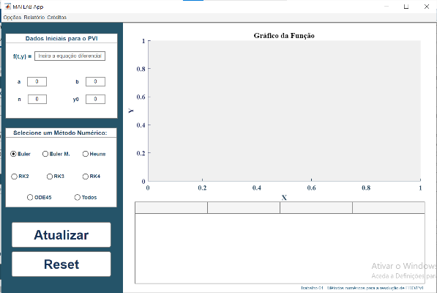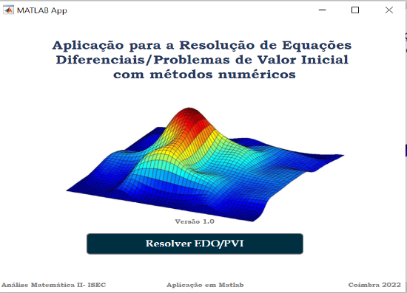A interface da App é constituída pela seção de **“Dados Iniciais para o PVI”** que é onde o utilizador deve introduzir os dados do problema, a seção de **“seleção dos métodos numéricos”** para fazer a escolha do método no qual pretende obter os resultados, pelo painel de soluções do **“gráfico da função”** que tal como o nome sugere serve para apresentação dos gráficos, pela tabela de resultados e pelos botões de **“atualizar”** e de **“*reset”*** que servem para obter a solução do problema e apagar os dados dos campos respetivamente tal como apresentado na imagem abaixo.

Figura 1- Interface Inicial da App

Figura 2- Interface principal da App

Assim, de modo a testar e comprovar a funcionalidade da app foram resolvidos alguns problemas de aplicação através da mesma.

## 3.1 Resolução do exercício 3 do Teste Farol

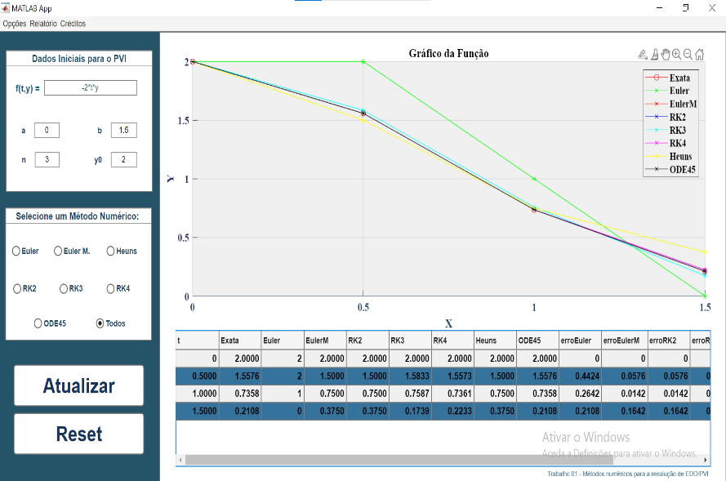De acordo ao problema de valor inicial **y’= -2ty**, com **y(0) =2**, **t є [0, 1.5]** descrito no **terceiro exercício do teste farol**, os valores a preencher foram **f(t,y)= -2*t*y**, **a=0**, **b=1.5**, **n= 3 e y0= 2** e a resolução obtida a partir da aplicação desenvolvida foi:

Figura 3 - Resolução geral do PVI do teste farol: ex.3

Onde:

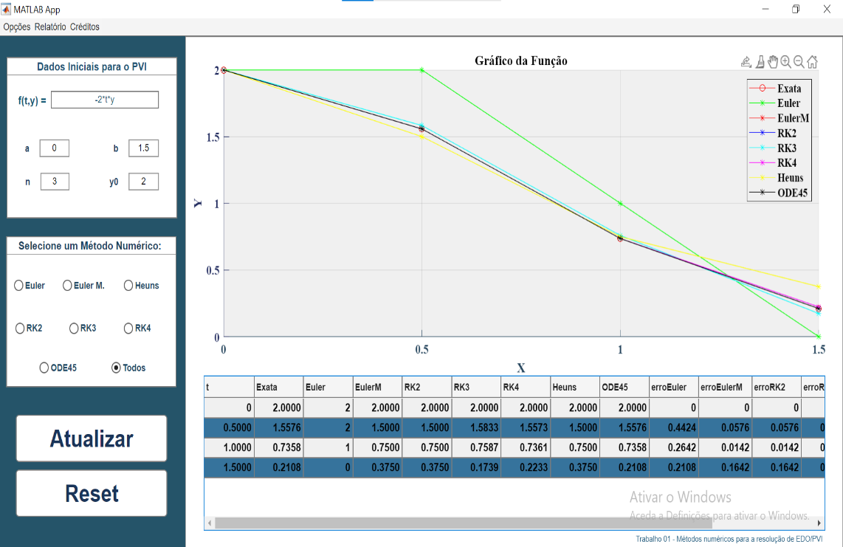

Figura 6- Erro numérico do teste farol: ex.3

Figura 5- Solução numérica do teste farol: ex.3

Figura 4- Solução gráfica do PVI do teste farol: ex.3

## 3.2. Resolução dos exercícios do Livro Differential Equations with Modeling Aplications

**1. “**Se a resistência do ar é proporcional ao quadrado da velocidade instantânea, então a velocidade *v* da massa *m* caída de uma altura *h* é determinada por:

m,

Considere-se v(0)=0, k= 0.125, m=5 e g= 32 ft/s2(ou g=0.99 se convertido), t= 5s e h=1. “

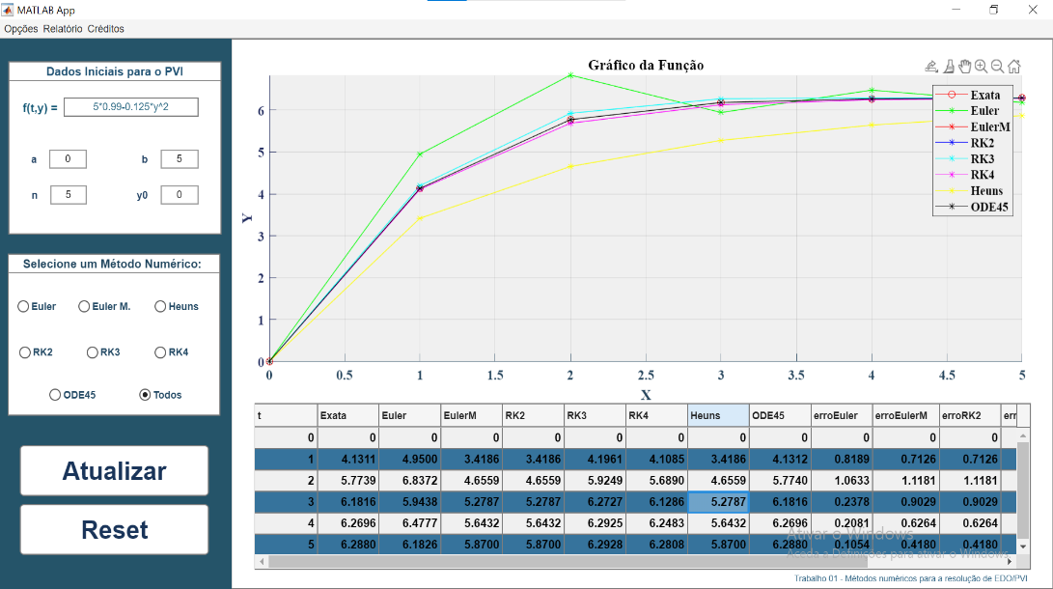Neste caso consideraremos **f(t,y)= 5*0.99-0.125*y^2**, com **y0= 0**, **n= 5**, **a=0** e **b=5.** De acordo ao problema descrito no primeiro exercício do livro ***Differential Equations with Modeling Aplications*** de **Dennis G. Zill**, os valores de resolução obtidos a partir da aplicação desenvolvida foram:

Figura 7- Resolução geral do PVI do livro: ex.1

Onde:

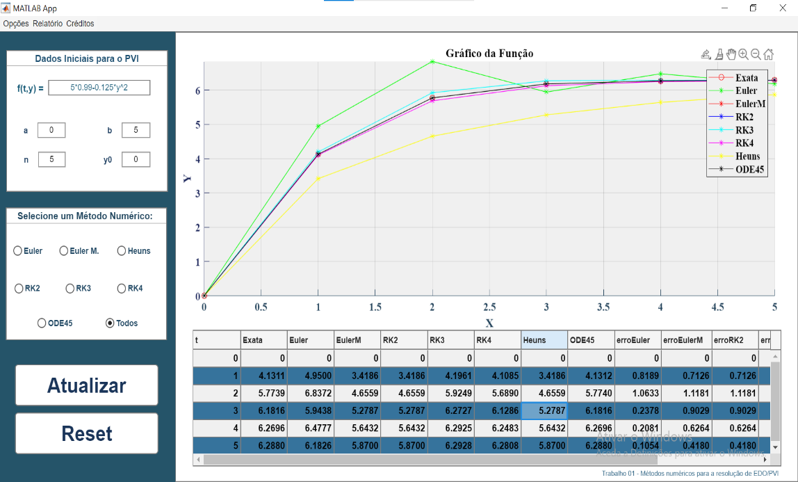

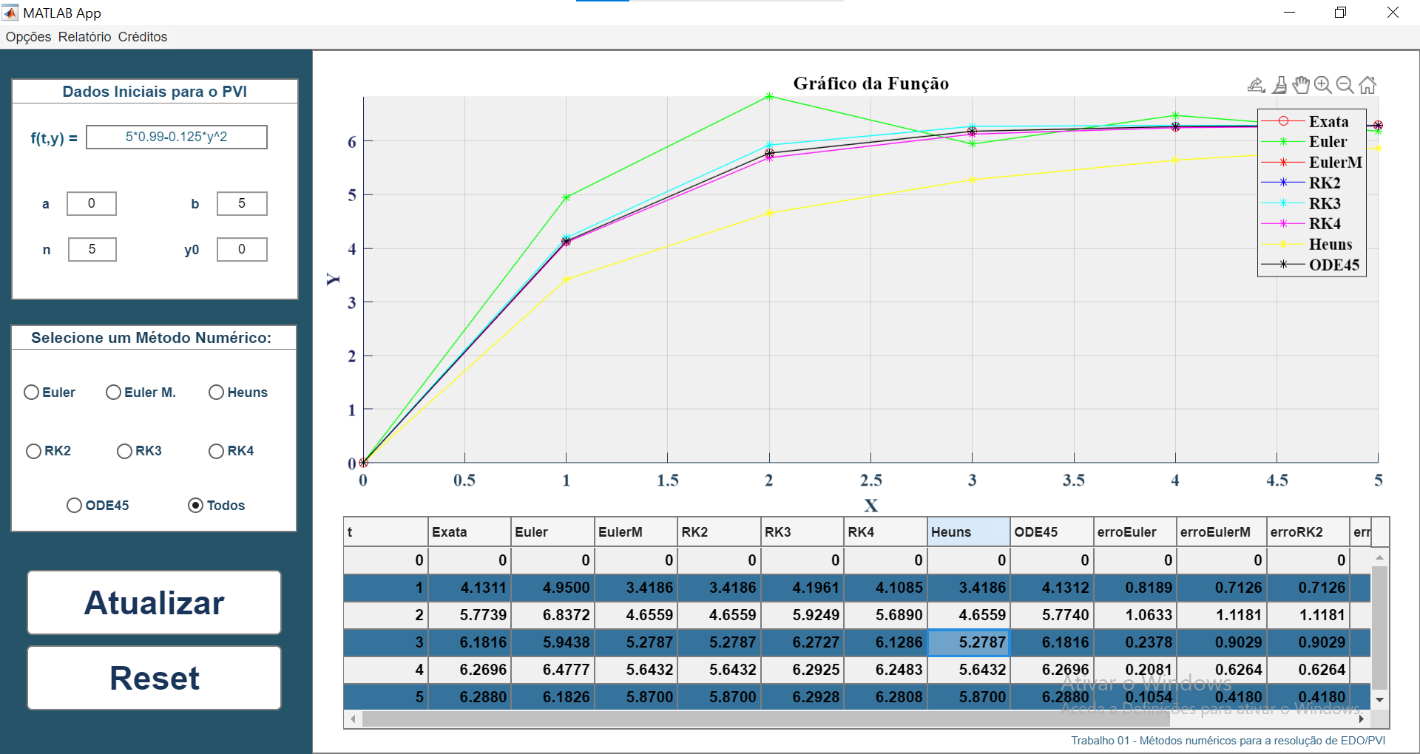

Figura 8- Solução gráfica do PVI do livro: ex.1

Figura 10- Erros dos métodos numéricos do livro: ex.1

Figura 9- Solução numérica do PVI do livro: ex.1

**2. “**O modelo matemático para a área *A* em *cm2*que uma colónia de bactérias (B. dendroides) ocupa é dado por:

**= A (2.128- 0.0432A)** ,

supondo que a área inicial é dada por **y0=0.24 cm2** e **h=0.5**.”

Neste caso para o segundo exercício do livro consideraremos a função matemática como sendo **f(t,y)= y*(2.128 – 0.0432*y)**, com **y0= 0.24**, **n= 5** **, a=0** e **b=2.5** e os valores de resolução obtidos a partir da aplicação desenvolvida foram:

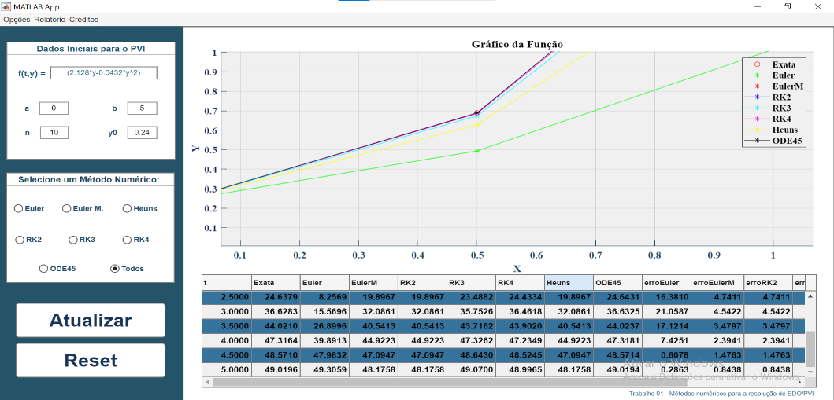

Figura 11- Resolução geral do PVI do livro: ex.2

Onde:

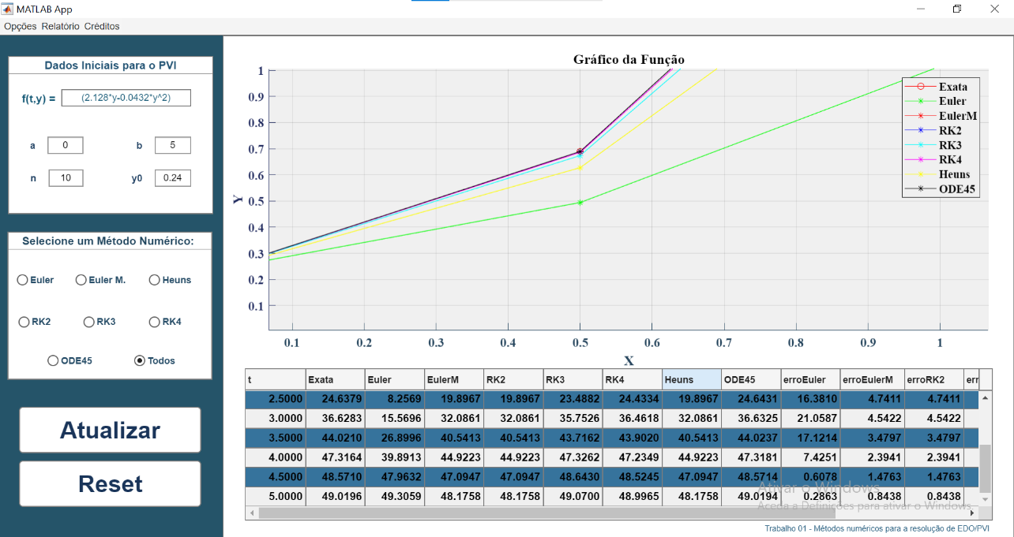

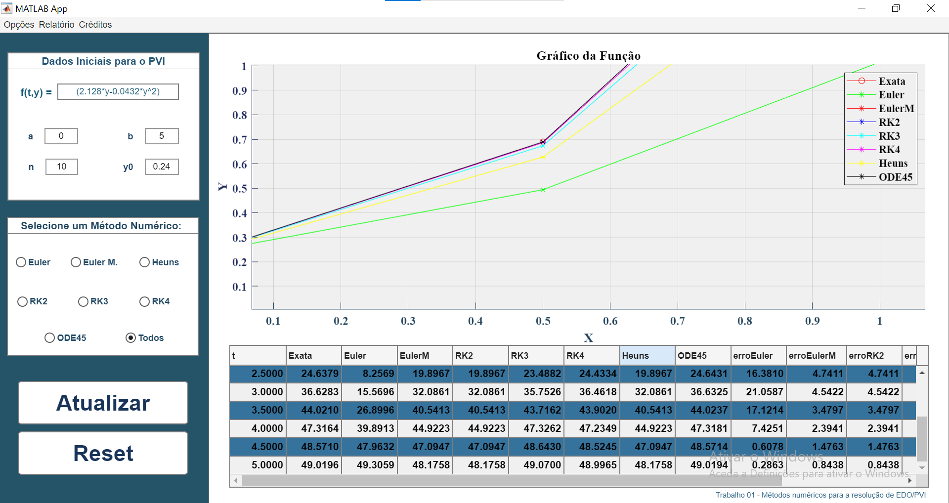

Figura 12 - Solução gráfica do PVI do livro: ex.2

Figura 13- Solução numérica do PVI do livro: ex.2

Figura 14- Erros dos métodos numéricos do livro: ex.2

## 3.3 Resolução do exercício 2.b) do teste farol

**2.b**) “A força eletromotriz *e* de um circuito RL com intensidade i, resistência **R = 10 Ω** (ohms) e indutância **L = 0.5 h (**henry), é igual à queda de tensão R*i* mais a força eletromotriz de autoindução **L** . Assim, a intensidade de corrente *i*, no instante *t*, se *e = 3sin(2t)* (em volts) e *i = 6* quando *t = 0* é dada pela solução particular:

i(t)= .

À medida que o tempo aumenta, o termo que envolve perde influência no valor da intensidade da corrente. Diz-se que este termo é o termo do estado transitório e o outro é o termo do estado permanente.”

De acordo aos dados fornecidos pelo enunciado para resolvermos esse problema como um PVI é necessário primeiramente fazer-se a **modelação matemática do problema** seguindo os seguintes passos:

**1º Passo:** Estabelecer a equação do problema

**e= Ri**+ **L ⬄ L + Ri= e**

**⬄ Li’ + Ri = e** (1)

**2º Passo:** Definir a função como f(t,y) e fazer a extração dos dados do problema

Sendo que y=i então a nova equação fica definida como: **Ly’ + Ry= e** (2).

A partir do enunciado do problema é possível retirar as seguintes informações:

* **R= 10 Ohms; L = 0.5 henry;**
* **e= 3sin(2t),** com **t=0** e **i(t)= i(0)=6;**

Por último, considerando **y=i** deve-se alterar também a variável da condição inicial **i(0)=6 para y(0)=6.**

**3º Passo:** Substituir o valor dos dados definidos no passo anterior na equação (2)

**Ly’ + Ry= e** (2)  **0.5y’ + 10y= 3sin(2t)** (3)

**4º Passo:**  Reescrever a equação (3) em ordem a y’

* Multiplicar a equação (3) pela constante **‘2’**: **y’ + 20y= 6sin(2t);**
* Organizar a equação em ordem a y’**: y’= 6sin(2t) - 20y.**

Logo **y’= f(t,y)=** **6sin(2t) - 20y.**

Para concluir a modelação matemática do problema estabelecendo um PVI basta substituir os dados encontrados na definição formal de um PVI já abordada no 1º capítulo deste trabalho, ou seja, basta fazer:

**y’= f(t,y) y’= 6sin(2t)- 20y**

**t ϵ [a, b] t ϵ [a,b]**

**y(a)= y0 y(0)= 6**

Para a resolução do PVI através da app consideramos os dados do PVI tais como **f(t,y)= 6*sin(2*t) – 20*y**, **y0= 6** e os restantes escolhidos arbitrariamente com **n= 100** **, a=0** e **b=5**.

Os valores de resolução obtidos foram:

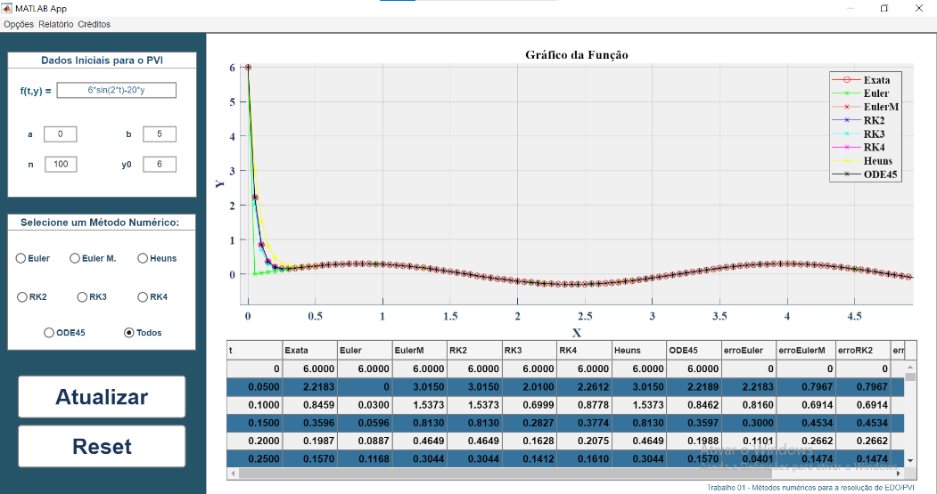

Figura 15 - Resolução geral do problema 2b) do teste farol

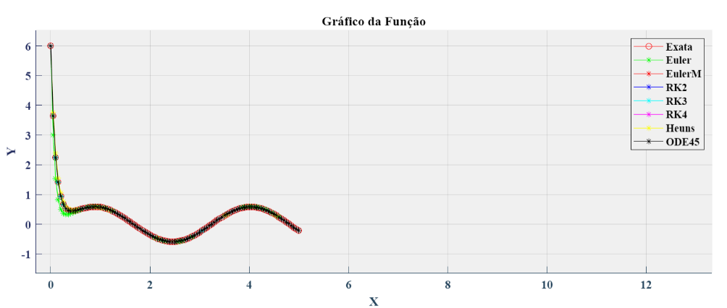Onde:

# 4 CONCLUSÃO

Figura 18- Erros dos métodos numéricos do problema 2b) do teste farol

Figura 16 - Solução gráfica do problema 2b) do teste farol

Figura 17- Solução numérica do problema 2b) do teste farol

Levando em conta o que foi observado nos diversos problemas de aplicação descritos neste trabalho, conclui-se de modo geral que o uso de métodos numéricos para a resolução de Equações diferenciais ordinárias/ Problemas de Valor Inicial é de grande utilidade pois faz com que seja possível obter-se resultados de forma prática e eficiente, principalmente para aqueles problemas de difícil resolução analítica. Pode ainda dizer-se que estes mesmos métodos quando utilizados com o auxílio da computação, como neste caso em específico, numa aplicação matemática, ganham ainda mais valor pela forma simples em que se resolvem os problemas através de uma algoritmia não tão complexa onde é possível achar a solução aproximada do problema com erros não tão significativos.

De forma mais específica vale salientar que os resultados obtidos para cada problema na aplicação foram comparados entre si, e dessa comparação foram retiradas as seguintes conclusões em relação aos métodos numéricos utilizados: o método de Euler apesar de poder ser usado em qualquer PVI, tem a maior taxa de erro associada em relação aos demais métodos, o que deve ser levado em consideração durante o processo de escolha; Já o método de Euler melhorado pode ser utilizado como alternativa pois diminui a taxa de erro do método de Euler, apesar de acrescentar alguma complexidade ao processo. Em geral, o método mais preciso dentre o leque de métodos observados foi o método de Runge-Kutta 4 que apesar de utilizar mais cálculos não é tão complexo e apresenta menor taxa de erro, isso claro, juntamente com a função ODE45 do Matlab que usa o método de Runge-Kutta 4 e 5 para calcular os PVI’s.

Em geral, a solução encontrada para resolver o problema dos valores da taxa de erro dos diversos métodos sem importar o seu grau de precisão, foi de aumentar o número de sub-intervalos *n*, pois quanto maior é o valor de *n* menor é o valor do erro.

Vale salientar ainda que o MATLAB foi uma ferramenta essencial a conceção desse trabalho permitindo-nos não só cumprir com o objetivo principal do mesmo, mas também incrementado os nossos conhecimentos e técnicas a nível de programação e desenvolvimento de apps.

# 5 BIBLIOGRAFIA

[1] ACADEMIA, Luso. **Introdução as equações Diferenciais.** 2015. Disponível em:

<https://lusoacademia.org/2015/11/19/1-introducao-as-equacoes-diferenciais/>

Acesso em: 20 abr. 2022.

[2] CN. **Métodos de Runge Kutta.** 2018. Disponível em:

<https://cn.ect.ufrn.br/index.php?r=conteudo%2Fedo-rungekutta/>

Acesso em: 20 abr. 2022.

[3] CORREIA, Arménio, **Sebenta de Análise Matemática II**, ISEC, 2014.

[4] COSTA, César. **Matemática com Software Matlab**. 2018. Disponível em:

<http://professorcesarcosta.com.br/upload/imagens_upload/3.a%20Aula%20_PR%C3%81TICA%20COM%20SOFTWARE%20MATLAB.pdf/> Acesso em: 23 abr. 2022

[5] Ellison. **Matemática EAD: TCC.** 2016**.** Disponível em:

<https://www2.unifap.br/matematicaead/files/2016/03/Enviar-Ellison-TCC.pdf/>

Acesso em: 18 abr. 2022.

[6] FERREIRA, Juciara. **Matemática Aplicada- Monografias.** 2017. Disponível em: **<**https://imef.furg.br/images/stories/Monografias/Matematica_aplicada/2017/Juciara_Ferreira.pdf/>

Acesso em: 18 abr.2022.

[7] G, Victor. **Métodos Numéricos.** 2017. Disponível em:

< https://github.com/gvictor00/MetodosNumericos/>

Acesso em: 23 abr. 2022.

[8] WORKS,Math. **ODE45**. 2022. Disponível em:

<https://www.mathworks.com/help/matlab/ref/ode45.html#bu00_4l_sep_shared-odefun/>

Acesso em: 23 abr. 2022.